**O futuro e as impressoras 3D**

Quando vi pela primeira vez a impressora de objetos em 3D fiquei maravilhada pensando nas possibilidades que essa tecnologia abre para a humanidade.

Já pensou imprimir em casa utensílios domésticos, brinquedos personalizados para os filhos, acessórios de moda para seu dia a dia, sapatos, presentes para os amigos e outras tantas possibilidades. Os arquitetos e engenheiros já estão usando essas impressoras para imprimir moldes e protótipos.

As possibilidades são enormes. Basicamente qualquer pessoa pode, em casa, a partir de seu computador, dar forma a uma idéia. Já tem um livro tratando desse tema chamado *Makers: The New Industrial Revolution* do jornalista Chris Anderson, editor-chefe da revista Wired, segundo ele: *“Assim como a internet democratizou a invenção em bits, uma nova classe de tecnologias de rápida prototipagem, de impressão 3D e cortadoras a laser, está democratizando a invenção em átomos. Você acha que as últimas duas décadas foram incríveis? Então espere só.”*

Concordo com ele plenamente. Pensei até na possibilidade, e porque não, de imprimir sua própria roupa. Imagina não ter que lavar nem passar roupas. Cansou da roupa recicla e faz outra na impressora. Rios mais limpos de sabão em pó, economia de eletricidade e água. Mais tempo para fazer coisas mais interessantes.

A impressora utiliza os materiais: plástico, nylon, areia e cola e aço inox. A impressora mais conhecida é a Makerbot Replicator 2 que custa US$ 2.200. Com o avanço da tecnologia a tendência são os preços caírem e as máquinas ficarem mais e acessíveis.

Você pode pensar: é mais um aparelho para virar lixo tecnológico. Muitos equipamentos não vingaram e viraram lixo tecnológico. Quem não tem em casa um aparelho GPS encostado, um porta retrato eletrônico, uma agenda eletrônica, vídeos cassetes, etc.

Por outro lado lembro da história contada no filme Piratas do Vale do Silício, quando mostraram para o Bill Gates um mouse e ele rejeitou a ideia. Jobs gostou, apostou nela e hoje todo mundo tem mais de um desse ratinho em casa. Se a tecnologia provar sua utilidade, for acessível e encantar os usuários ela pode fazer parte do cotidiano de todos.

As impressoras 3D vieram para ficar e revolucionar nossa vida. Infelizmente já tem gente querendo impedir essa avanço, por que estão mais interessados em ganhar dinheiro do que no progresso da humanidade. Uma empresa de patentes americana, que não produz impressoras 3D, pertencente ao diretor de tecnologia da Microsoft, que registra patentes para depois vendê-las, registrou uma patente que impede a impressão de arquivos não autorizados.

Felizmente temos softwares como ReplicatorG, Adobe Illustrator ou Autocad que nos ajudam a criar, sem precisarmos copiar, e desenvolver objetos cheios de criatividade e imaginação. Torço sinceramente para que essa tecnologia avance e melhore nossa vida.

[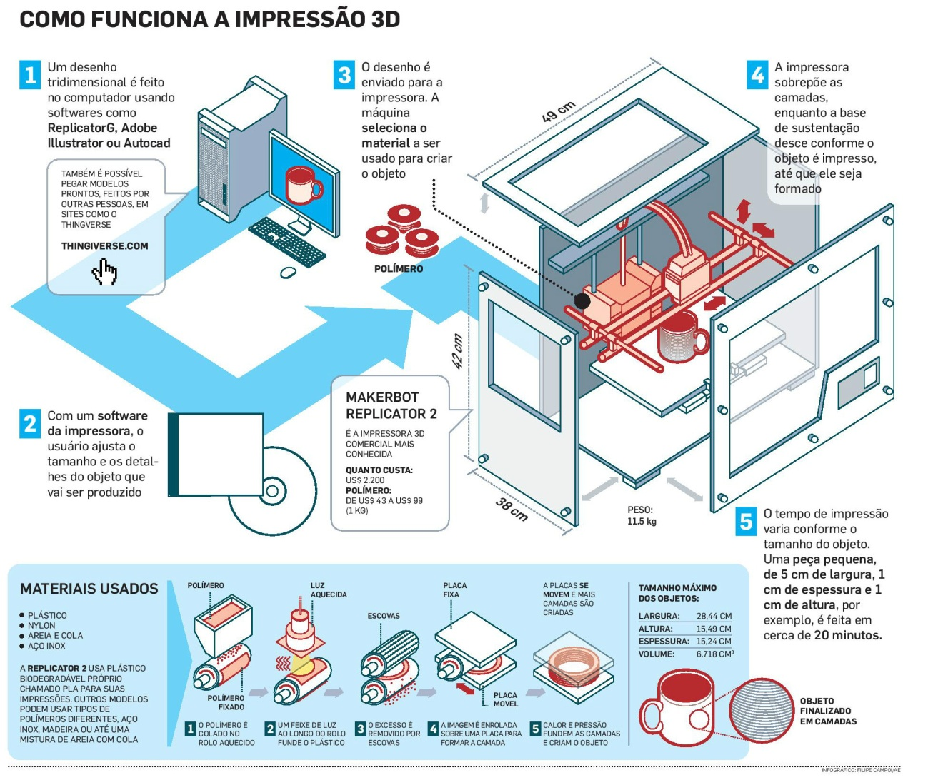](http://blogs.estadao.com.br/link/files/2012/10/impressao3D.jpg)

***Fontes:***

*Caderno Link, jornal O Estado de São Paulo, edições de 7, 8 e 16 de outubro de 2012*

*Caderno de Economia, jornal O Estado de São Paulo, edição de 25 de novembro de 2012*